AGENŢIA NAŢIONALĂ PENTRU OCUPAREA FORŢEI DE MUNCĂ

PIAŢA MUNCII: LOCURI VACANTE

28.05.2013

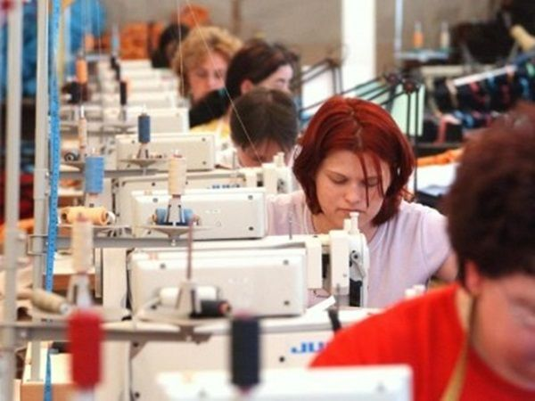

DIRECŢIA PLANIFICARE, EVALUARE ŞI SINTEZĂ

Potrivit datelor rezultate din declaraţiile agenţilor economici privind locurile de muncă vacante, în evidenţă la Agenţia Naţională pentru Ocuparea Forţei de Muncă la data de 28.05.2013 erau înregistrate 7241 locuri vacante ce constituie cu 596 locuri mai mult comparativ cu perioada precedentă, pentru meseriile „vânzător produse nealimentare”, „agent comercial” şi „muncitor auxiliar” la fabricile de conserve.

Potrivit datelor înregistrate de agenţiile teritoriale numărul locurilor de muncă vacante, disponibile în fiecare AOFM, constituie:

AOFM | Locuri vacante |  | AOFM | Locuri vacante
Chişinău | 1797 |  | Basarabeasca | 106
Bălţi | 1010 |  | Drochia | 91
Orhei | 380 |  | Glodeni | 91
Dubăsari | 318 |  | Hînceşti | 91
UTA Găgăuzia | 317 |  | Şoldăneşti | 86
Ungheni | 303 |  | Căuşeni | 85
Călăraşi | 257 |  | Donduşeni | 83
Floreşti | 202 |  | Râşcani | 81
Teleneşti | 183 |  | Taraclia | 78
Cahul | 176 |  | Leova | 72
Cimişlia | 162 |  | Criuleni | 66
Ialoveni | 152 |  | Soroca | 62
Cantemir | 147 |  | Ocniţa | 58
Anenii Noi | 145 |  | Nisporeni | 40
Ştefan Vodă | 137 |  | Briceni | 39
Străşeni | 136 |  | Edineţ | 31
Rezina | 124 |  | Făleşti | 28
Sîngerei | 107

La nivel naţional pentru persoanele cu studii superioare şi medii de specialitate sunt oferite 1976 locuri de muncă, ce constituie 27% din numărul total de locuri de muncă vacante.

Principalele profesii sunt:

Profesia | Locuri vacante  Total | Din care
Medic | 233 | medic de specialitate – 139  surori medicale – 50  medicină generală − 22  farmacist – 13  felcer laborant - 9
Operator calculatoare | 115
Specialist | 96 | (specialist principal ,coordonator)
Contabil | 95 | contabil − 83  contabil-şef – 12
Inspector | 78 | inspector de poliţie – 74  inspector apărare civilă – 4
Agent comerţ | 61
Consultant | 56
Casier | 54
Electrician secţie,sector | 43
Educator | 40
Manager | 39 | în alte ramuri −30  în activitate comercială - 9
Inginer | 30 | inginer − 30
Taxator | 37
Lucrător social | 29
Programator | 28
Specialist | 27
Secretar | 18
Instructor | 16
Economist | 15
Geodez | 15
Agronom | 15
Psiholog | 14
Agent de asigurare | 14
Administrator | 13
Farmacist | 13
Profesor învăţământ secundar | 13
Tehnolog | 13
Agent bancar | 11
Jurist principal | 11
Mecanic de bord | 10
Pilot aeronave | 10
Comandant navă aeriană | 10
Pentru persoanele cu studii medii generale şi secundar profesionale Agenţia Naţională pentru Ocuparea Forţei de Muncă oferă 5265 locuri de muncă, ce constituie 73% din numărul total de locuri de muncă vacante.

Principalele meserii pentru care sunt oferite locuri de muncă:
Domeniul de activitate | Locuri vacante  Total | Meserii
Industria uşoară | 1166 | cusătoreasă în industria confecţiilor – 631  cusător ( industria uşoară) – 503  Încheietor tricotaje – 20  Croitor – 12
Comerţ | 343 | vânzător produse nealimentare – 158  vânzător produse alimentare – 148  chioscar - 30  vânzător ambulant – 7
Operatori, aparatişti, maşinişti la instalaţii, lăcătuşi asamblori | 327 | conducător auto – 109  tractorist – 69  conductor – 50  conducător troleibuz – 46  maşinist la macarale (macaragiu) – 19  mecanizator (docher-mecanizator) – 15  maşinist la excavatorul cu rotor – 11  conducător încărcător - 8
Activităţi de servicii colective, sociale, personale | 323 | inspectori (militari) – 259  gardian public – 64
Alimentaţie publică | 279 | chelner – 81  bucătar – 79  barman – 40  brutar – 40  cofetar – 21  preparator îngheţată - 18
Industrie | 255 | operator în sectorul de producţie – 62  legător filoane – 40  puitor-ambalator – 38  montator – 29  lăcătuş-reparator – 20  puitor bobine – 16  strungar – 15  lăcătuş la exploatarea şi repararea utilajelor cu gaze – 13  sterilizator – 12  operator la staţiile alimentare – 10
Construcţie | 246 | electrogazosudor - 71  tencuitor – 47  pietrar – zidar – 46  lăcătuş instalator tehnica sanitară – 22  zugrav - 18  tâmplar – 16  lăcătuş în construcţii – 13  sudor cu gaze – 13
Agricultură | 95 | viticultor – 84  agricultor – 11
Deservirea populaţiei | 29 | frizer – 29
Energie electrică | 18 | lăcătuş electrician la repararea utilajului – 18
Transport şi telecomunicaţii | 18 | lăcătuş la repararea automobilelor - 18

Sunt oferite locuri de muncă pentru muncitori necalificaţi cu meseriile:

Meseria | Locuri vacante  Total
Muncitor auxiliar | 1118
Hamal | 145
Muncitor necalificat în agricultură | 123
Infirmiera | 66
Paznic (portar) | 55
Măturător | 45
Îngrijitor încăperi de producţie şi serviciu | 43
Femeie de serviciu | 32
Poştaş | 30
Asamblor | 24
Ajutor de educator | 22
Controlor | 19
Muncitor rutier | 18
Alegător pietre | 15
Spălător vehicule | 15
Dadacă | 13

Persoanele interesate să ocupe un loc de muncă, se pot adresa agenţiilor teritoriale pentru ocuparea forţei de muncă sau pot accesa Portalul pieţei muncii: www.angajat.md unde sunt postate locurile vacante oferite în fiecare raion pe profesii.

